 | TISKOVÁ ZPRÁVA

ČOI zajistila téměř 4 000 kusů padělků za více než 4 miliony korun
(Zpráva za 3. čtvrtletí 2022)
(Praha 12. prosinec 2022) Česká obchodní inspekce uskutečnila ve 3. čtvrtletí 2022 kontroly zaměřené na porušení zákona o ochraně spotřebitele, který mimo jiné obchodníkům zakazuje nabízet, prodávat a skladovat výrobky porušující některá práva duševního vlastnictví. V tomto období provedla 159 kontrol a u 54 kontrol zaznamenala nedodržení tohoto ustanovení zákona (34,0 %). ČOI celkem zajistila 3 790 kusů padělků v cenách originálů 4 100 011 korun.
Česká obchodní inspekce v období od 1. července do 30. září 2022 uskutečnila 159 kontrol, které byly zaměřené na dodržování zákazu nabídky, prodeje a skladování výrobků porušujících některá práva duševního vlastnictví nebo neoprávněného užívání označení chráněného podle zvláštního právního předpisu. U 54 kontrol zaznamenala nabízení, prodej a skladování padělaného zboží (34,0 %).
Místem kontroly byly kamenné provozovny i internetové obchody, dále také tržnice a tržiště v blízkosti hranic ČR (např. v obcích Strážný, Folmava, Svatá Kateřina, Železná Ruda), kde je výskyt padělků stále patrný. Při kontrolách byly využity i podněty spotřebitelů. Nejvíce zajištěných padělků byly napodobeniny značky PokémonWizards, textilní výrobky a obuv značek Nike a Adidas.
Celkem ze 159 kontrol bylo zjištěno porušení všech právních předpisů ve 126 případech (79,3 %).

 | Počet kontrol | Kontroly se zjištěním |  | Zjištění v %
 | Počet kontrol | celkem | § 8 | celkem | § 8
Středočeský a Hl. město Praha | 2 | 2 | 2 | 100,0% | 100,0%
Jihočeský a Vysočina | 30 | 23 | 4 | 76,7% | 13,3%
Plzeňský a Karlovarský | 56 | 46 | 22 | 82,1% | 39,3%
Ústecký a Liberecký | 23 | 15 | 0 | 65,2% | 0,0%
Královéhradecký a Pardubický | 16 | 15 | 12 | 93,8% | 75,0%
Jihomoravský a Zlínský | 4 | 4 | 3 | 100,0% | 75,0%
Olomoucký a Moravskoslezský | 28 | 21 | 11 | 75,0% | 39,3%
Celkem | 159 | 126 | 54 | 79,3% | 34,0%

Zjištěné nedostatky
Česká obchodní inspekce u 54 kontrol zaznamenala nabízení, prodej a skladování padělaných výrobků. Kromě sankčních opatření zajistila celkem 3 790 kusů padělků, což v hodnotě vyčíslené v cenách originálů představuje částku 4 100 011 Kč. Zajištěné výrobky byly, v souladu s § 7b zákona č. 64/1986 Sb., o České obchodní inspekci, uloženy mimo dosah kontrolovaných osob. Výrobky, které neodpovídají zvláštním právním předpisům, u nichž bude pravomocně rozhodnuto o jejich propadnutí nebo zabrání, budou následně zničeny nebo využity k humanitárním účelům.

Česká obchodní inspekce v tomto období uložila celkem 128 pokut v hodnotě 3 156 500 Kč.

Graf č.1: Podíl sortimentních skupin na celkovém objemu zajištěných výrobků porušujících některá práva duševního vlastnictví

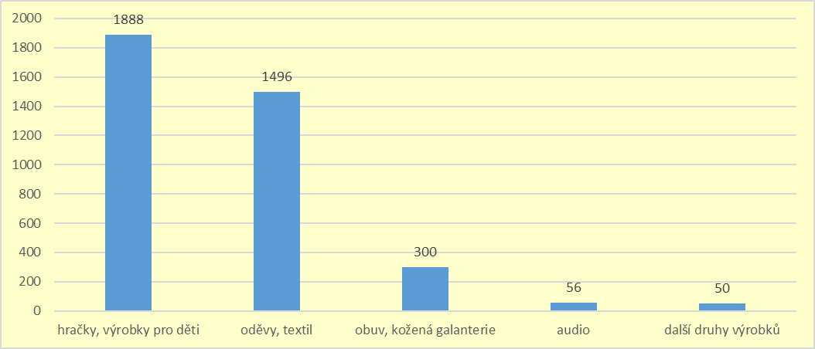

Graf č. 2: Zajištěné výrobky podle značek v množství nad 50 kusů

